ÓPTICA ONDULATÓRIA

Interferência e difracção da luz

Experiência 1: Determinação do comprimento de onda de um laser

Procedimento experimental

Determine o comprimento de onda λ da luz emitida por um laser, utilizando uma rede de difracção (entre 100 e 600 linhas/mm). Para isso, faça incidir o feixe laser na rede de difracção e observe os vários máximos no alvo, tal como indicado na figura 1:

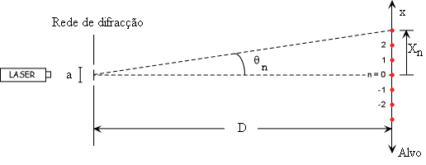
Figura 1.

A condição de máximo no alvo é dada por

$$nλ=a \text{sen}θ_{n} =a\frac{X_{n}}{\sqrt{X_{n}^{2}+D^{2}}}$$

sendo a a distância entre fendas consecutivas da rede de difracção.

Resultados experimentais
Nota: apresente todos os valores com os respectivos erros (ou incertezas) experimentais.

 | Valores | medidos | Valores  calculados
 | D (m) | Xn (m) | λ (m)
n=1 |  | ± | ±
n=2 | ± | ± | ±
n=3 |  | ± | ±

Discussão dos resultados. Conclusões

Experiência 2: Determinação da espessura de uma fenda

Procedimento experimental
Conhecendo o valor do comprimento de onda do laser, determine a largura de uma das fendas (A, B ou C) da “diffraction plate” existente na caixa de óptica (figura 2).

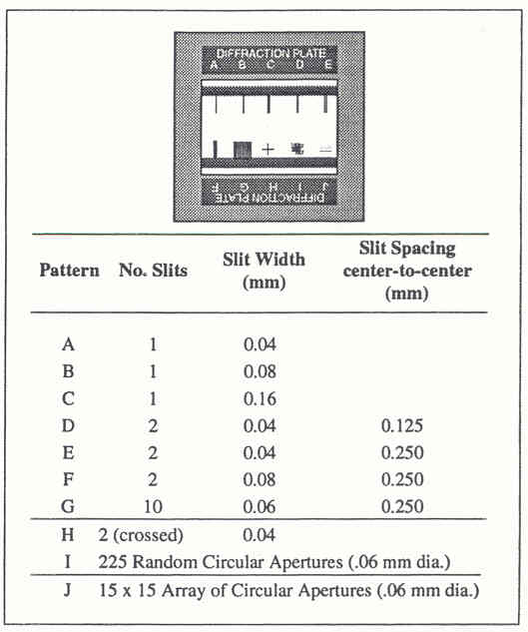
Figura 2

Para isso, meça a distância do máximo central ao primeiro nulo de intensidade (x_{M}) e a distância da fenda ao alvo (D) (figura 3).

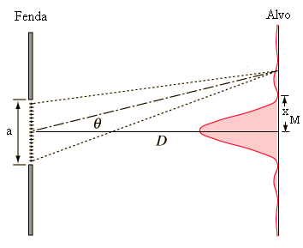
Figura 3

A largura da fenda pode ser calculada a partir da seguinte expressão:

$$a=\frac{λ}{\text{sen}θ}=\frac{λ}{\frac{x_{M}}{\sqrt{x_{M}^{2}+D^{2}}}}$$

Resultados experimentais
Nota: apresente todos os valores com os respectivos erros (ou incertezas) experimentais.

D = ± (m)
x_{M} = ± (m)

a = ± (m)

Discussão dos resultados. Conclusões

Nota: compare o resultado obtido com o valor indicado pelo fabricante para a espessura da fenda escolhida (figura 2).

Experiência 3: Determinação da espessura de um fio

Procedimento experimental

Repita a experiência anterior utilizando um fio ou um cabelo no lugar da fenda. Determine o valor da espessura do fio.

Resultados experimentais
Nota: apresente todos os valores com os respectivos erros (ou incertezas) experimentais.

D = ± (m)
x_{M} = ± (m)

a = ± (m)

Discussão dos resultados. Conclusões

Nota: se o diâmetro do fio fosse igual à largura da fenda utilizada na alínea anterior como seria a figura de difracção obtida?

Experiência 4: Padrão de interferência produzido por duas fendas finas

Procedimento experimental

Observe no alvo o padrão de interferências provocado pela incidência do laser na fenda dupla D existente na “difraction plate”. Determine a posição dos máximos principais de ordens 1 e 2 (figura 4) e, a partir destes, calcule a distância entre as duas fendas.
Figura 4

A condição de máximo principal no alvo é dada, tal como para a rede de difracção, por

$$nλ=a \text{sen}θ_{n} =a\frac{ X_{n}}{\sqrt{X_{n}^{2}+D^{2}}}$$

sendo a a distância entre os centros das duas fendas e X_{n} a posição do máximo principal de ordem n.

Resultados experimentais
Nota: apresente todos os valores com os respectivos erros (ou incertezas) experimentais.

 | Valores | medidos | Valores  calculados
 | D (m) | Xn (m) | a (m)
n=1 | ± | ± | ±
n=2 |  | ± | ±

Discussão dos resultados. Conclusões
Nota: compare o resultado obtido com o valor indicado pelo fabricante (figura 2).

